¿Cómo se organiza el COMDE y CODDE?
De acuerdo a la Ley, corresponde al Director(a) Municipal/ Distrital ejercer la Presidencia del COMDE o CODDE.

Una vez que se han acreditado todos los miembros, se realiza la primera reunión del Pleno del COMDE y CODDE y en ella se realiza la elección de su Junta Directiva en los cargos de Vice-Presidente, Secretario, Tesorero, Fiscal y los Vocales 1 y 2.
A continuación, se describen las principales atribuciones de la Junta Directiva según cargo:

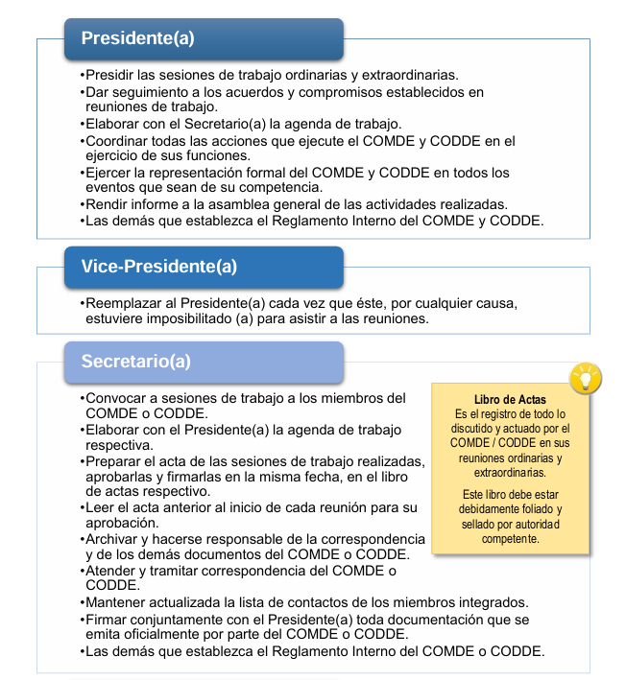

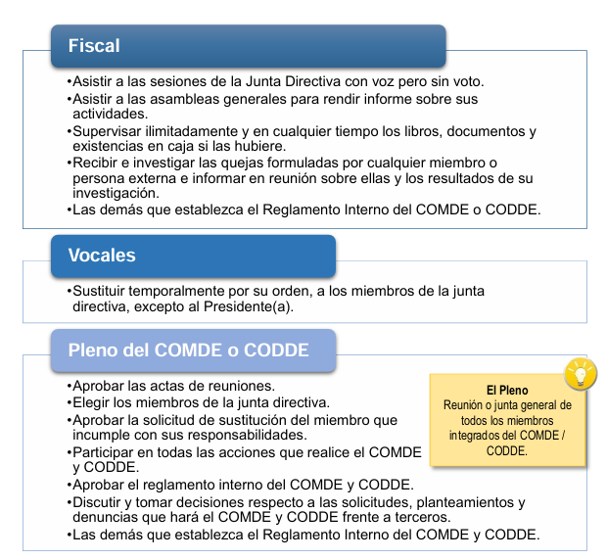
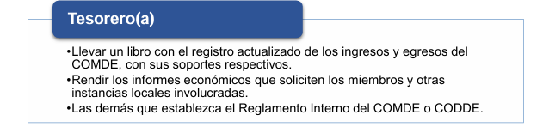
Asimismo, cada COMDE y CODDE podrá organizarse internamente en comités para realizar tareas especiales o atender asuntos específicos, si así lo estima conveniente el Pleno. La opción de auto-organización en base a comités, adicionales a la Junta Directiva, así como los momentos en que puede hacerse debe incluirse en el Reglamento Interno del COMDE y CODDE.

